# Maven官网

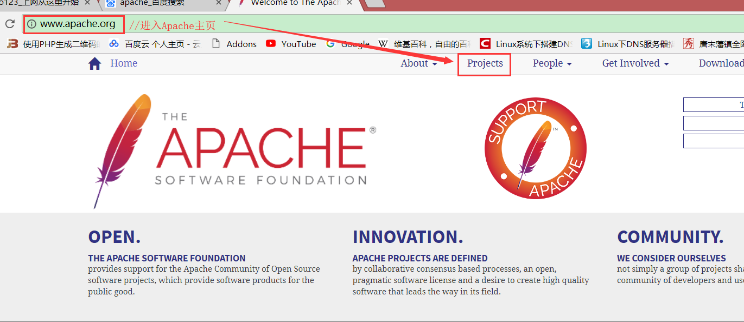

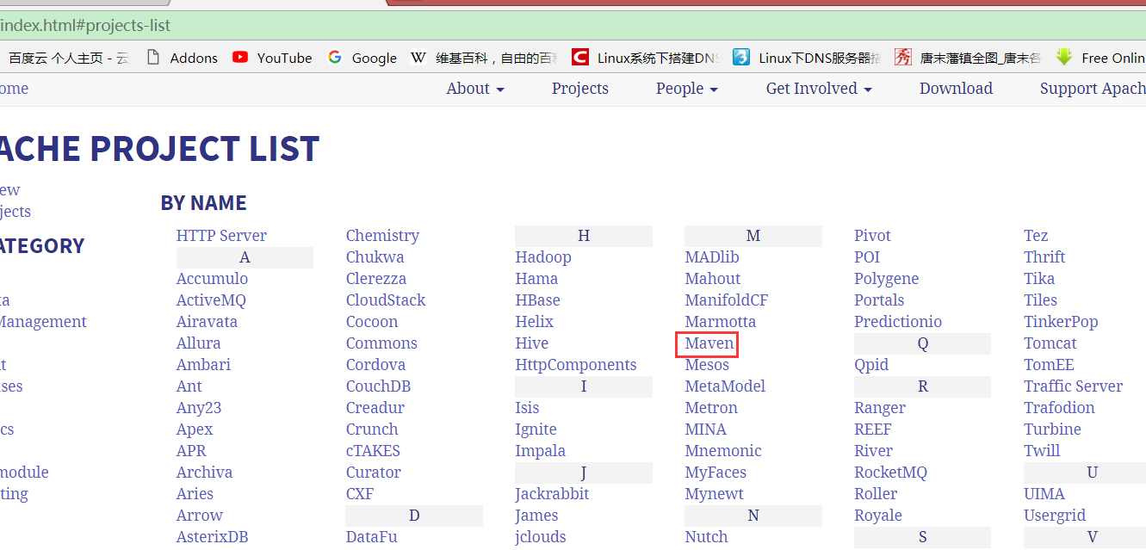

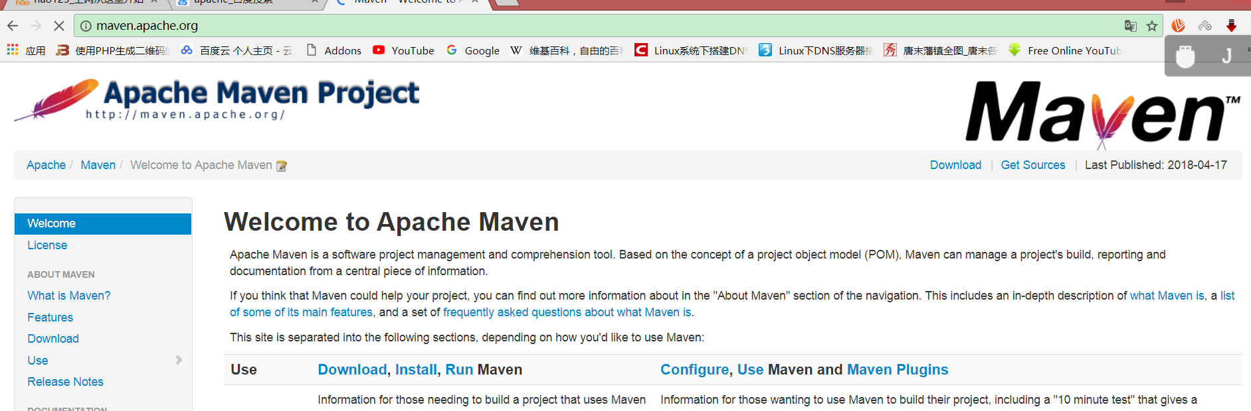

# Maven的使用

<http://mvnrepository.com> ：jar包的下载地址

Maven主要用于项目中jar包的管理和项目构建管理。

## Maven的用途

### 本地jar包依赖管理

### 项目构建管理

#### 与IDE结合的项目构建

#### 脱离IDE环境的项目构建

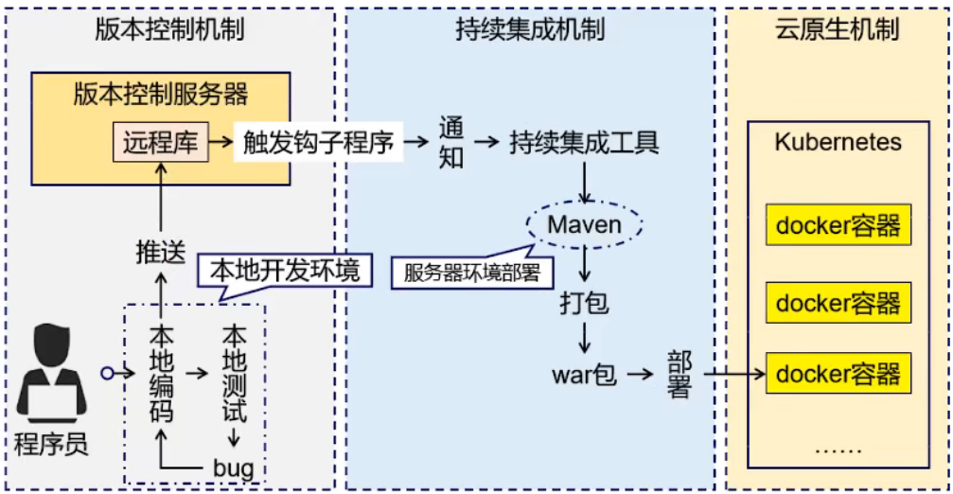

## Maven的工作机制

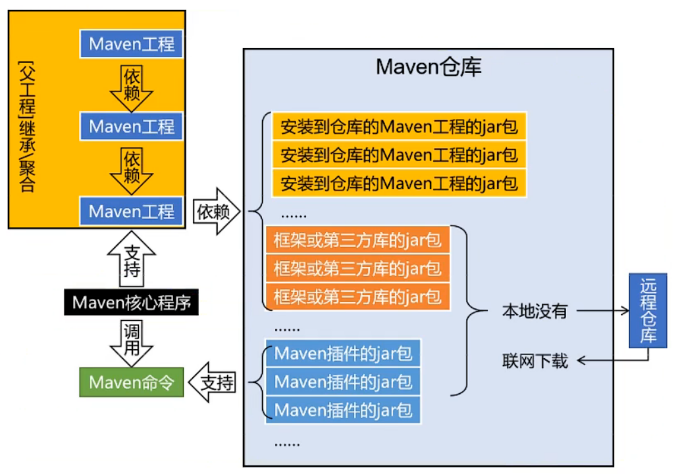

## 下载与安装

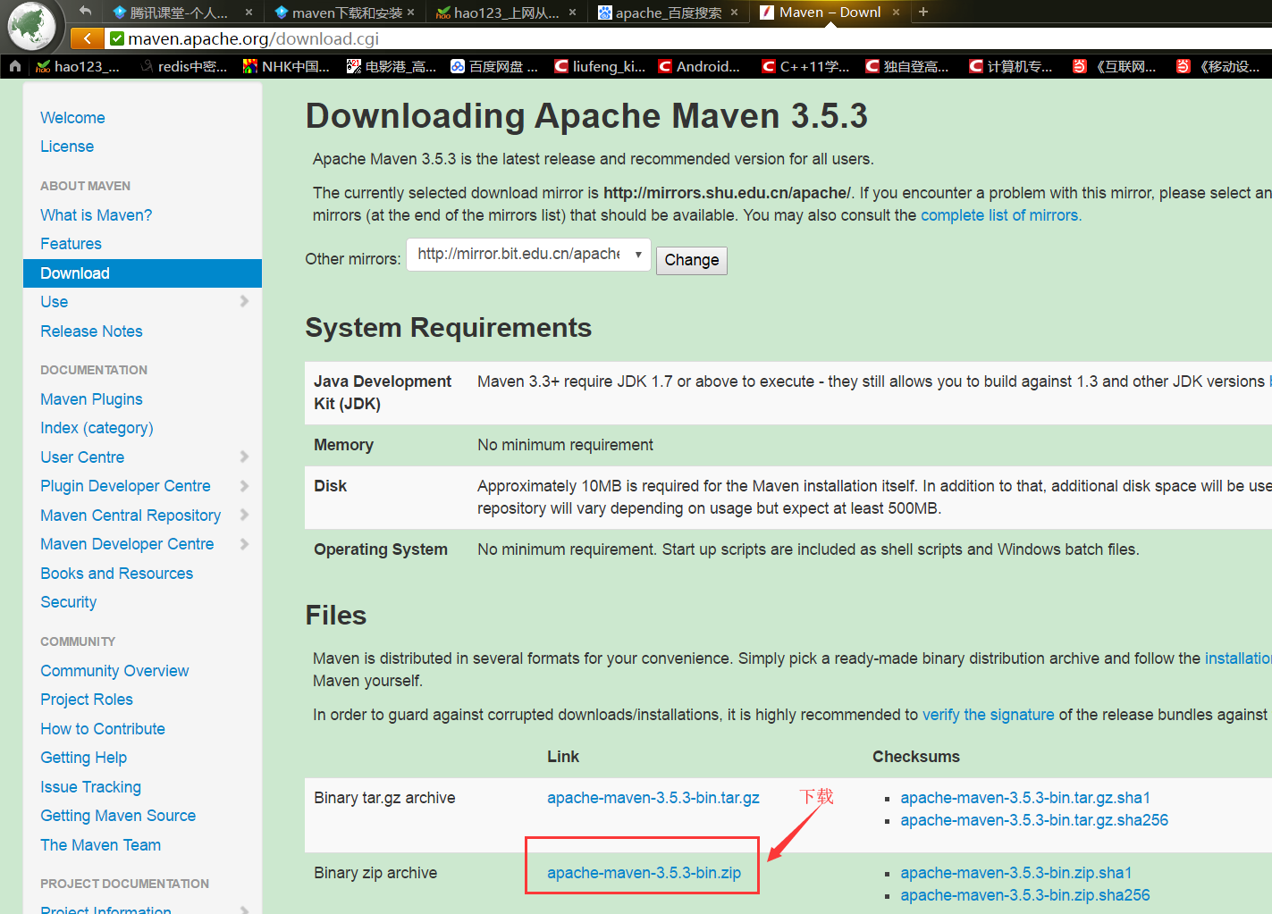

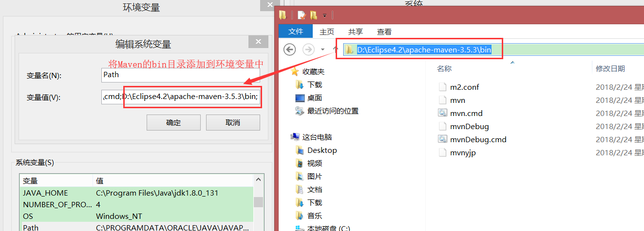

## 配置全局Maven管理环境

Maven仓库：<http://mvnrepository.com>

### 配置本地jar包存放目录

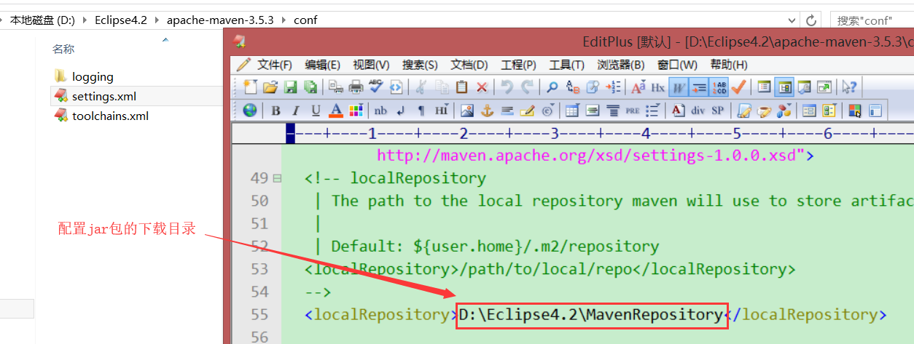

### 配置国内阿里云镜像地址

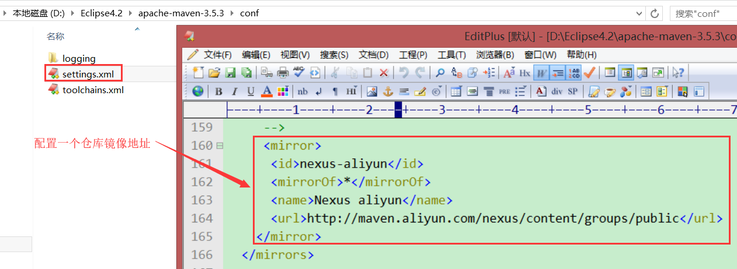

### 配置Maven的jdk版本

在conf/settins.xml的profiles节点下配置

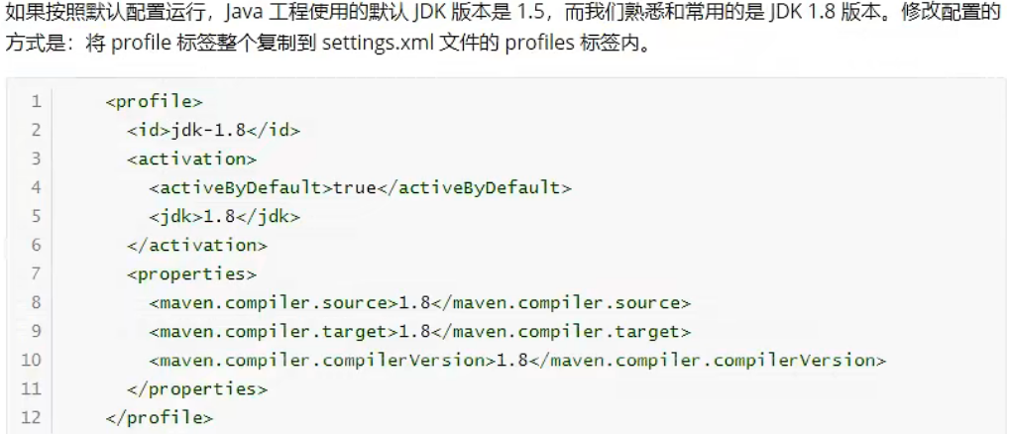

### 配置JAVA_HOME和MAVEN_HOME

配置到环境变量即可

## 命令行创建Maven项目

### 创建普通Java工程

mvn archetype:generate

### 创建Web工程



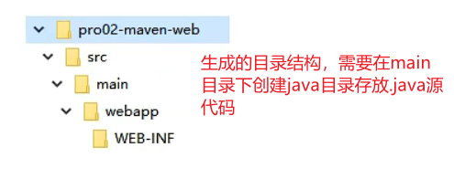

web.xml位于WEB-INF目录下

## MyEclipse创建Maven项目

MyEclipse中自动集成了一个Maven环境，但是也可以自定义配置自己下载好的。

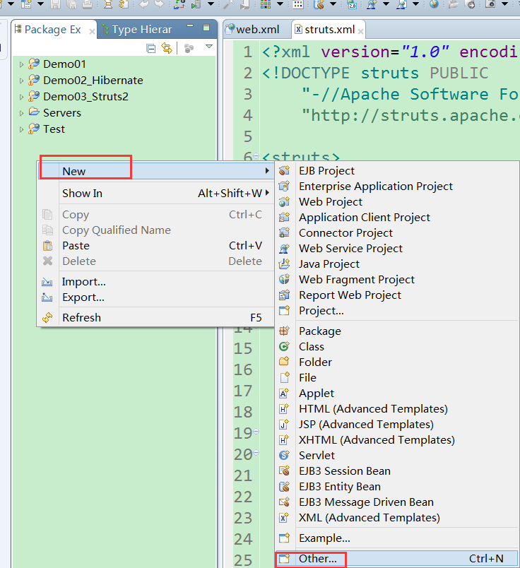

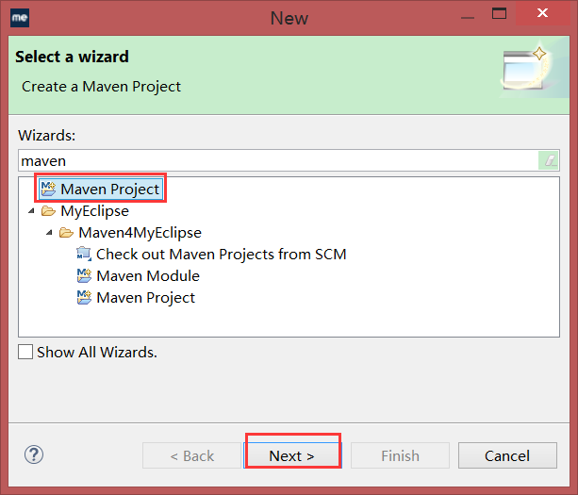

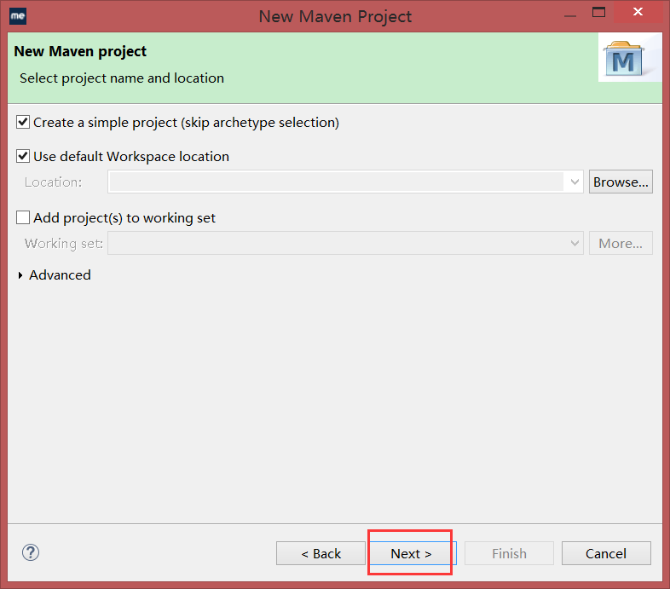

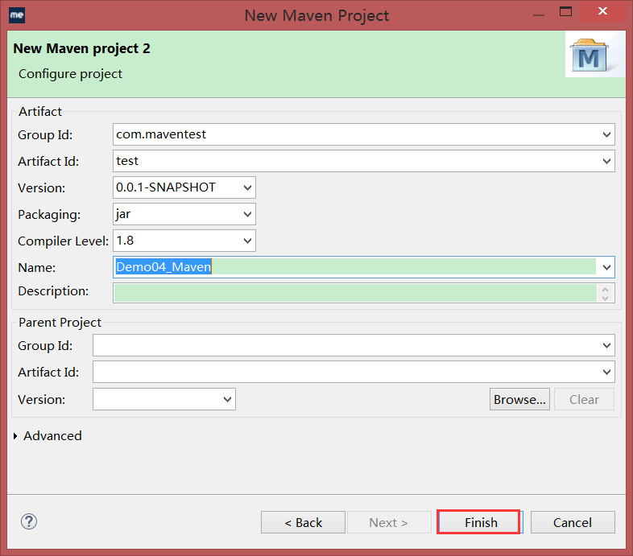

## Idea创建Maven项目

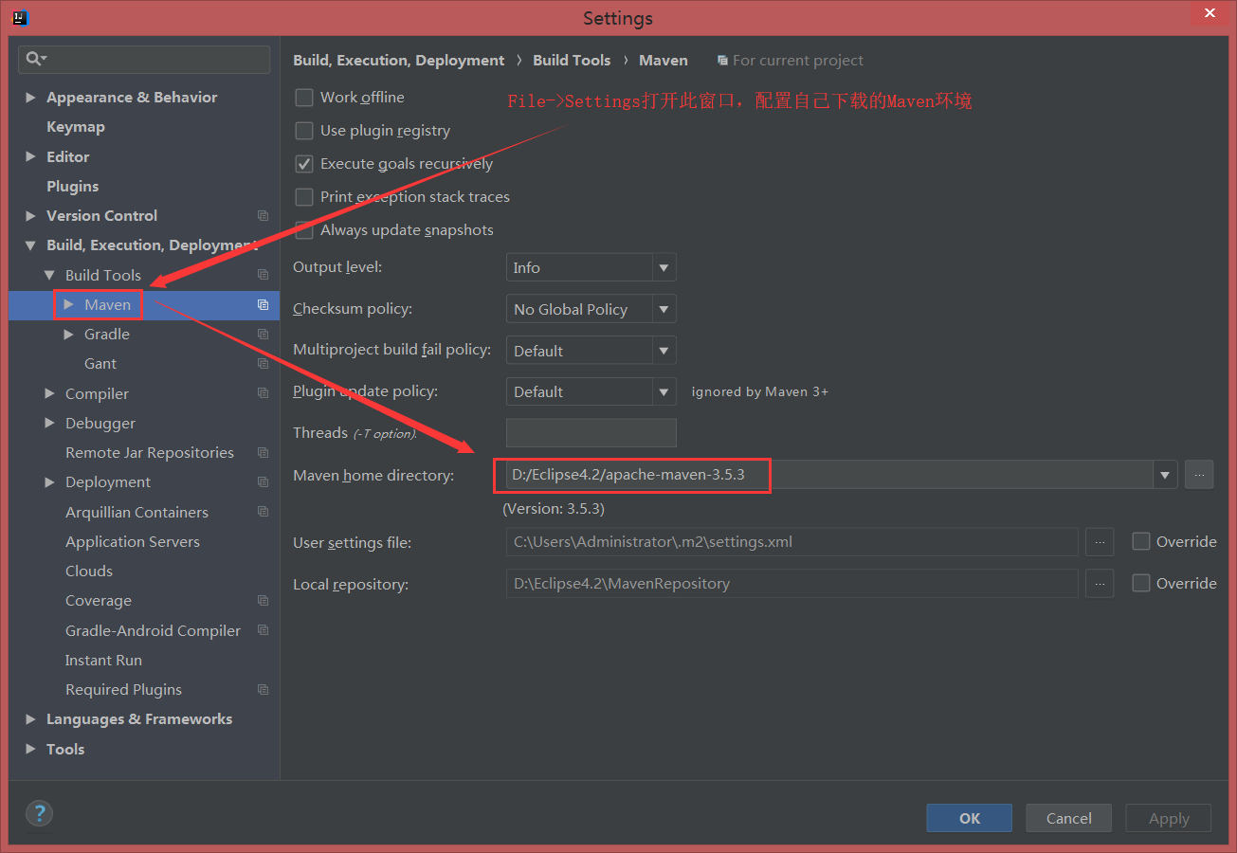

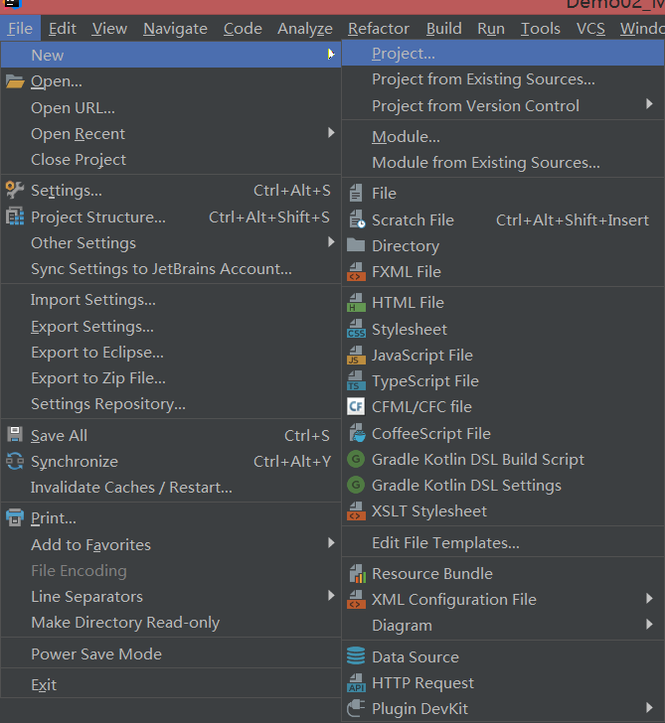

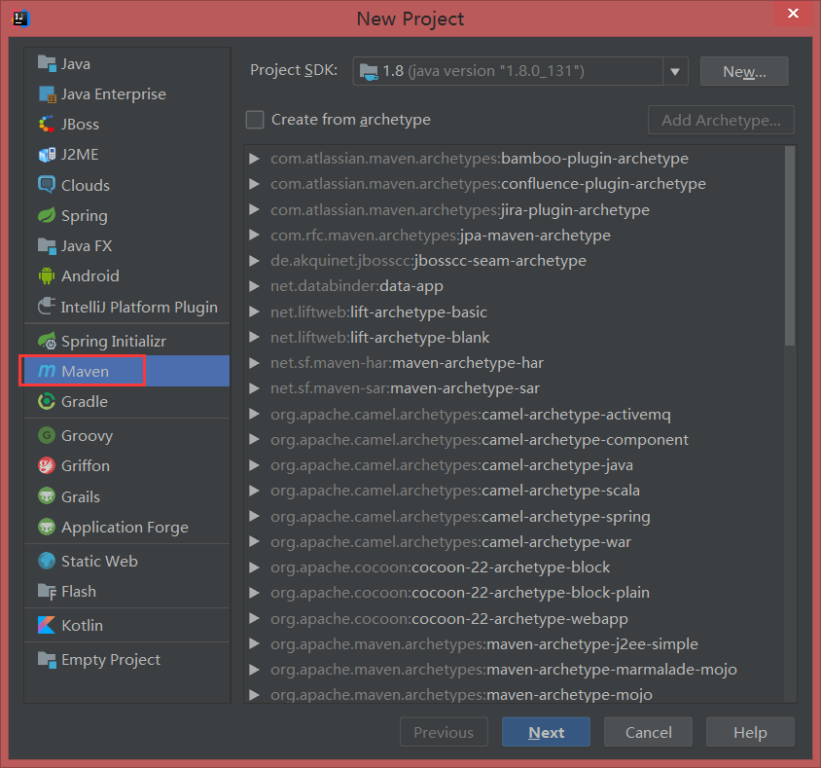

## idea创建Maven Web项目

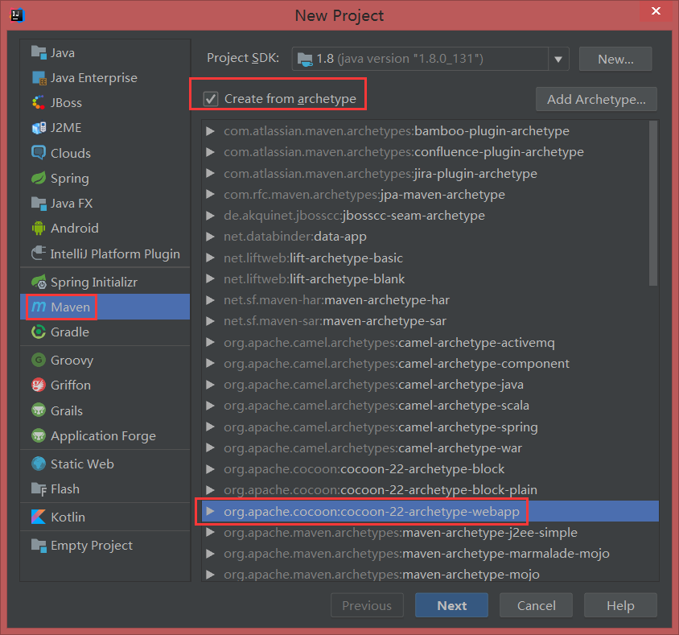

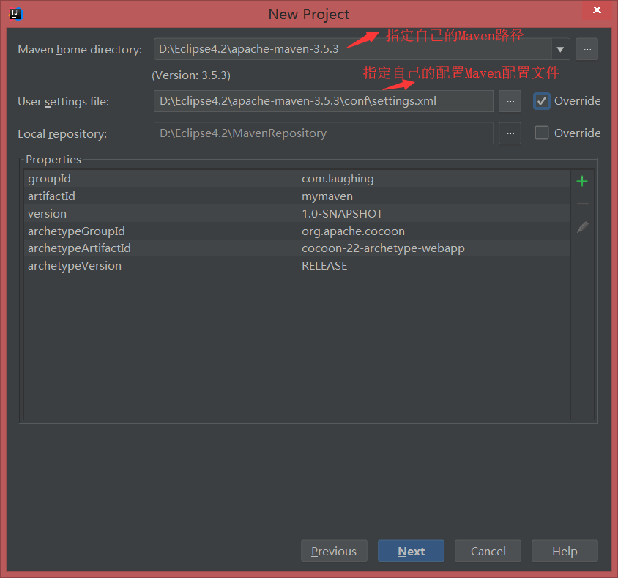

## 2.6 设置Java编译版本

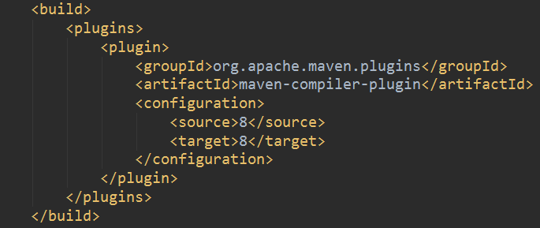

## 2.7 maven项目的目录结构

如果需要maven工具来构建管理项目就必须按照maven的规范约束创建目录结构。

* 创建普通Java项目：

mvn archetype:generate -DgroupId=com.mycompany.app -DartifactId=my-app -DarchetypeArtifactId=maven-archetype-quickstart -DinteractiveMode=false

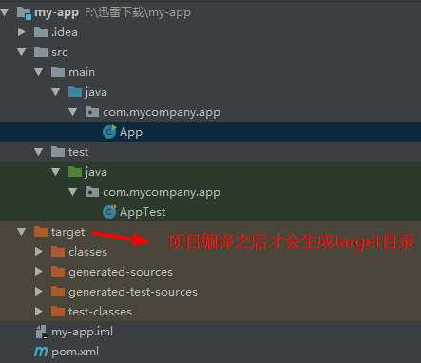

* 创建web项目：

mvn archetype:generate -DgroupId=com.mycompany.app -DartifactId=my-WebApp -DarchetypeArtifactId=maven-archetype-webapp -DinteractiveMode=false

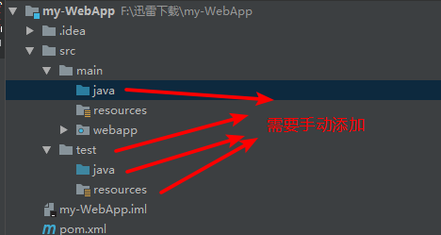

## 2.8 maven常用命令及生命周期

* mvn clean：删除清理编译后产生的target目录；
* mvn compile：编译src/main下面的源码并生成target目录，在target目录下的classes目录下生成对应的.class文件；
* mvn test：编译src/test下的源码，在target目录下生成test-classes目录并生成对应的.class文件；
* mvn package：按照pom文件中配置的打包方式打包当前项目；
* mvn install：把当前项目打包后发布到本地配置的maven仓库目录中；

生命周期：

compile<test<package<install（执行范围从小到大，后面的命令执行时会预先依次执行前面的命令）;

* mvn site：在target目录下生成项目说明文档；

## 2.9 依赖版本冲突解决

